Vikingatiden

SO åk 4-6

  - Vikingar - var det bara blodtörstiga krigare som kom i skepp och plundrade? Eller vilka var de egentligen, folket i Norden som levde mellan 700-1100-talet?

Övning och undervisning:
- Vi lär oss fakta från flera källor (böcker, film och Internet).
- Vi har genomgångar och diskussioner.
- Vi skriver faktatexter genom att samla information, skriva nyckelord i en tankekarta, skriva utkast och renskriva.
- Vi analyserar med hjälp av frågorna: Vad? Var? När? Vem/vilka? Varför (orsaker)? Hur? Konsekvenser?

Förväntat resultat:
- Förklara hur människorna levde under vikingatiden.
- Vilka som styrde och bestämde.
- Vikingarnas resor.
- Källkritik

Kunskapskrav:
Eleven visar grundläggande kunskaper om händelser, aktörer och förändringsprocesser under olika tidsperioder samt om historiska begrepp. Eleven för enkla resonemang om orsaker till och konsekvenser av samhällsförändringar och av människors handlingar i förfluten tid. Eleven för också enkla resonemang om likheter och skillnader i människors levnadsvillkor under olika tidsperioder.
Eleven ställer frågor till historiska källor, beskriver vad som kan vara en historisk källa och ger något exempel på vad källorna kan berätta om det förflutna.
Eleven ger exempel på hur historia kan brukas i något sammanhang.

Examinationsuppgift.
Arbetet avslutas med en utvärdering där eleverna visar vad de lärt sig.
Utvärderingsfrågor:
- Berätta om hur man levde på Vikingatiden.
- Vilka spår från vikingatiden kan vi hitta idag.
- Ge exempel på en historisk källa från tiden.

Bedömningsmatris:
E | C | A
Du kan kortfattat berätta något om hur man levde på vikingatiden. | Du känner till att människors levnadsvillkor såg olika ut under vikingatiden. Du kan skriftligt berätta något om hur livet kunde se ut om du var kvinna, man eller barn. | Du har goda kunskaper om hur människors olika levnadsvillkor såg ut under vikingatiden. Du kan skriftligt redogöra utförligt om hur livet kunde se ut om du var kvinna, man eller barn.
Du känner till att det finns spår från vikingatiden i dagens samhälle och kan ge exempel på något sådant spår. | Du kan ge exempel på spår från vikingatiden i dagens samhälle. | Du har goda kunskaper om spår vi kan se från vikingatiden i dagens samhälle. Du kan förklara och redogöra för dem.
Du vet vad en historisk källa är och kan ge exempel på någon källa från tiden | Du vet vad en historisk källa er och kan ge exempel på flera källor från tiden | Du har goda kunskaper om historiska källor från tiden. Du kan ge flera exempel och förklara källornas betydelse.

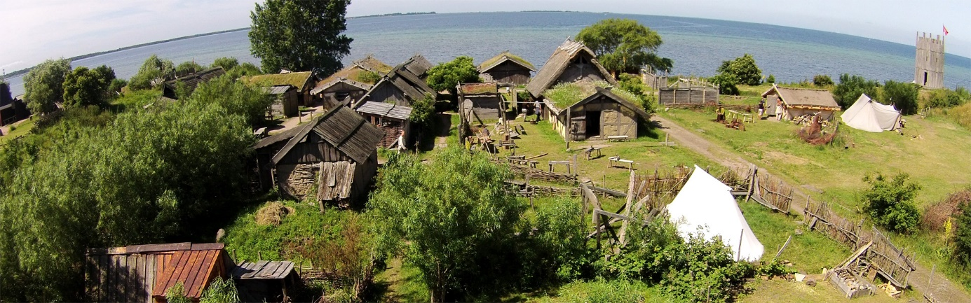

Bild: Fotevikens vikingamuseum i Höllviken

